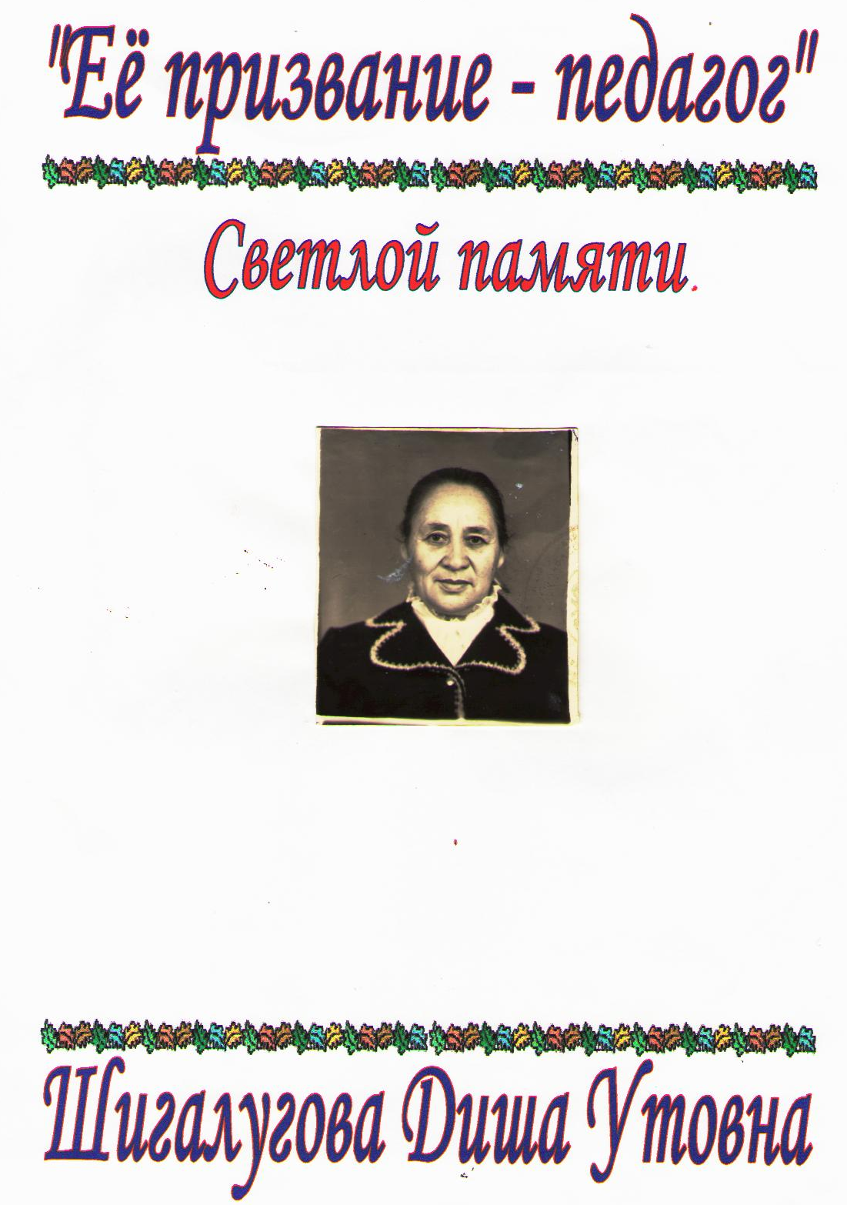
Удивительное дело!!! Есть столько на Земле прекрасных уголков, где торжество фантазии природы достигло совершенства. Видишь и стараешься запечатлеть в памяти. Но где-то в затаенных уголках души нетронутым островком память о том месте, где прошли твои детские годы, где был совершен первый шаг в большой путь к знаниям.
Все наиболее важное, чем обладает человечество-культура, искусство, технические достижения, основы всех высших человеческих ценностей - все это закладывается в детстве, за первой школьной партой, а процессе взаимного общения учителя и ученика. Дети приходят в нашу жизнь, чтобы помочь миру стать еще прекраснее, мудрее и совершеннее. Ни одному человеку не надо объяснять роль первой учительницы в начале школьного пути, настолько она должна быть нравственно чиста, чтобы научить каждого маленького человечка быть самостоятельным, ответственным, имеющим свое мнение и в то же время уважающим мнение другого человека.
Не было, наверное, в Исламее, человека, который не знал бы Заслуженного учителя КБАССР, дипломанта многих конкурсов, трудолюбивого и талантливейшего человека Шигалугову Дишу Утовну.
Диша Утовна родилась 1 января 1927 года в с. Карагач, Прохладненского района в крестьянской семье. Отец был колхозником. Мать была домохозяйкой. Она ухаживала за детьми, воспитала своих трех дочерей. Счастливая жизнь была омрачена. В тяжелые годы коллективизации, несмотря на то, что отец был за колхоз и вступил в общину, семью посчитали зажиточной и выслали за пределы республики. Отца, оторвав от семьи, выслали в Мурманскую область, п. Соловки. Мать с тремя малолетними дочерьми выслана была в Черчикский район Узбекистана. Семья прожила на чужбине в тяжелейших условиях 8 лет. Отец нашел свою семью в 1945 году. В этом же году он отправил детей на родину, а сам с женой смог приехать только в 1947году. При переезде Диша потеряла все свои документы. Ей заново пришлось выучиться и получить аттестат о среднем полном общем образовании. В 1950 году семья переехала жить с Карагача в Нальчик.
В этом же году Диша познакомилась со своим будущим мужем Шигалуговым Мухамедом Муазиновичем, первым секретарем комсомольской организации Баксанского района. Через полгода была создана прекрасная семья. Галимат, золовка Диши вспоминает, «В нашу семью вошла красивая, добродушная, невестка. Она заслуживала уважение каждого из нашей семьи. Как жена старшего брата она учила, всему хорошему, что знала и делала других невесток. Была большой опорой для моей матери, Когда Диша поделилась своей мечтой стать учителем, муж поддержал ее и она поступила на заочное отделение НПУ. Через год родился сын Валера. Диша стала работать в восьмилетней школе, совмещая учебу и работу.
Диша Утовна вошла в коллектив педагогов, где про каждого можно было сказать «его призвание-педагог». Шигалугов Хасан Мажидович, Шигалугова Зинаида Андреевна, Кабардов Цацу, Коптеева Ефросинья Ивановна, Ерзаева Роза Азизовна. Вспоминает Кабардов Цацу Машевич: «Я в то время работал заместителем директора по учебно-воспитательной работе, и мне много раз посчастливилось побывать на ее уроках. С детьми 6-7 лет работа строится в игровой форме с опорой на личный опыт детей. …Основной акцент делается на нравственное поведение ребенка в кругу близких и адаптацию к новому социальному коллективу-школе. Чтобы сделать уроки живыми и запоминающимися Диша Утовна старалась привлекать к работе различные средства дидактические игры, музыку, театр, художественную литературу.
Несправедливо было бы с моей стороны, оставить в стороне спутника жизни Диши Утовны Мухамеда. Мухамед Муазинович проработал в родном селе председателем колхоза 15 лет. Нет в Исламее человека, который не говорил, что Мухамед Муазинович был глубокоуважаемым всеми членами колхоза за честность, добропорядочность. Знали его как человека, который ставил интересы работников выше своих личных. Он был награжден многочисленными орденами и медалями: орден «Октябрьской революции», «Знак почета», «Знатный кукурузовод», ветеран труда. Жизнь течет не всегда так, как хотелось бы. В жизни Диши Утовны были трагические дни. В 1957 году умер первенец Валера, в 1985 году трагически погиб в автомобильной катастрофе сын Руслан. У Руслана остались два сына Марат и Кантемир.
По стопам Диши пошел Тимур. Он директор профессионально-технического училища №24 г. Нальчик. По словам Тимура, он никогда не искал идеала в жизни на стороне. Для сыновей и их детей счастливая жизнь трудолюбивых, воспитанных и талантливых людей Мухамеда Муазиновича и Диши Утовны навсегда останется примером. Есть на кого ровняться и нам. Светлая память Учителю с большой буквы Шигалуговой Дише Утовне.
